武汉大学二手书交易平台

选题报告

成员：孙汉铭，范云龙

# 1.项目说明

## 1.1项目目标

二手书对于大学生的学习生活来说十分重要，大学生所需要的书籍非常之多，如果每本书都通过买新书的方式将造成大量的消费，同时，大部分图书如果只用一次就丢弃那么将造成重大浪费，基于对于二手书有更好的处理，本项目构建出一个二手书交易平台，方便学生在该平台上买到需要的二手书以及卖掉自己不需要的二手书。通过这些，为同学们的生活提供较大的便利。

## 1.2使用的关键技术

本项目采用了Django(python web 框架)，由[Python](https://baike.baidu.com/item/Python/407313)写成。采用了MTV的框架模式，即模型M，视图V和模版T。

# 2.需求分析

## 2.1.系统用例

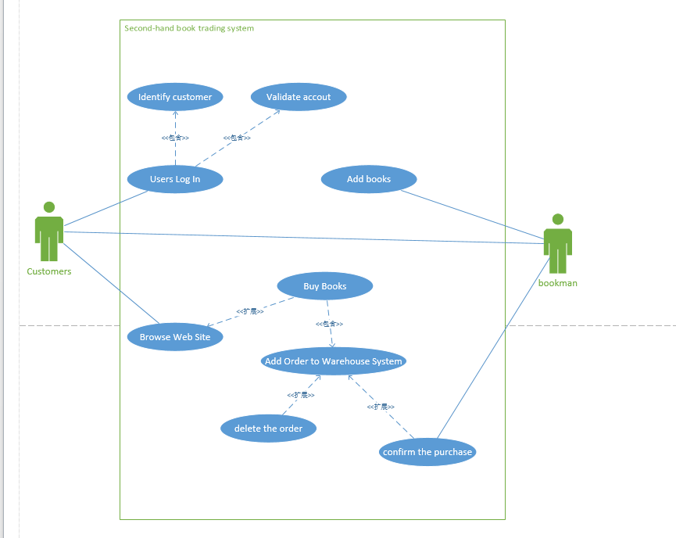

1. 注册

参与者：customers

基本事件流:用户在注册页面中输入好自己的用户名，密码等信息后点击注册按钮，注册账号，将自己的个人信息存储在数据库中。

（2）登录

参与者:customers

基本事件流：客户在登录界面输入自己的用户名和密码，若用户名和密码正确则登录成功，跳转到书单界面。

（3）将图书加入到订单

参与者:customers

基本事件流:客户在书单界面中选择想要购买的书籍点击进入书籍详细页面，点击加入订单按钮，将该书籍加入到自己的订单当中。

（4）查看个人信息

参与者:customers

基本事件流：客户在书单页面点击查看个人信息按钮，跳转到个人信息页面查看个人信息

（5）查看订单

参与者：customers

基本事件流：客户在个人信息页面中点击查看订单按钮，查看自己所下的订单

（6）检索图书

参与者：customers

基本事件流：客户在输入自己想要检索的图书名，点击查找按钮，跳转到该书籍的详细页面。

（7）确认订单

参与者：customers

基本事件流：客户在订单页中点击想要确定的订单页，点击确认订单按钮，将订单的状态发生改变，平且在客户账户中扣除书籍费用，实现付款功能。

# 3.概要设计

## 3.1功能模块设计

1. 用户注册

输入：用户的用户名，地址，电话号码等详细信息

功能描述：基本的用户注册功能

1. 用户登录

输入：用户的用户名，密码

功能描述：基本的用户登录功能，若用户名和密码正确，则成功登录

1. 查看个人信息

功能描述：查看个人用户名，地址，电话号码等个人信息，可以在该页面内对于个人信息进行修改。

1. 查看订单

功能描述：查看用户所下的订单以及订单的状态

1. 将书籍加入到订单

功能描述：将选定购买的书籍加入到订单当中

1. 检索书籍

功能描述：通过搜索图书名返回给该书籍的详细信息界面

1. 确认订单

功能描述：通过在订单详情页中点击确认订单，改变订单状态并完成支付功能，若余额足够则完成操作，若余额不足则无法完成操作。

1. 加入新书

功能描述：向书单中加入新的书籍

1. 删除订单

功能描述：将订单删除

## 3.2核心类图

目前能够确定的类有：book类，user类，order类，order status类，booklist类，usermanager类

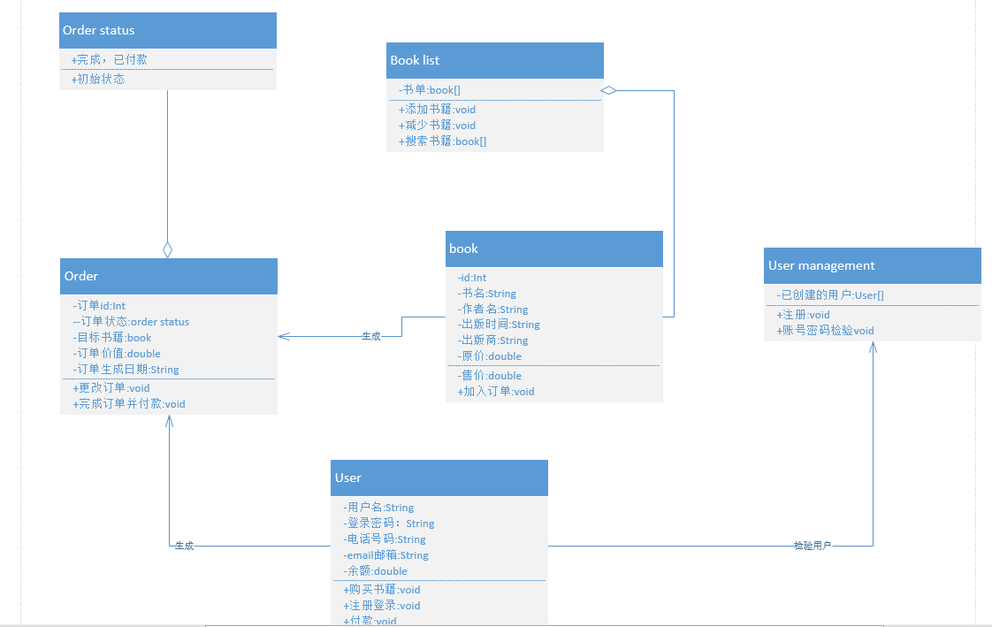

## 3.3时序图

